Аннотация
к программе внеурочной деятельности «В гостях у книги»

Программа курса внеурочной деятельности «В гостях у книги» является программой общекультурной направленности для 3 а и 3б классов и предусматривает обучение в объёме 34 часов в год, 1 час в неделю.

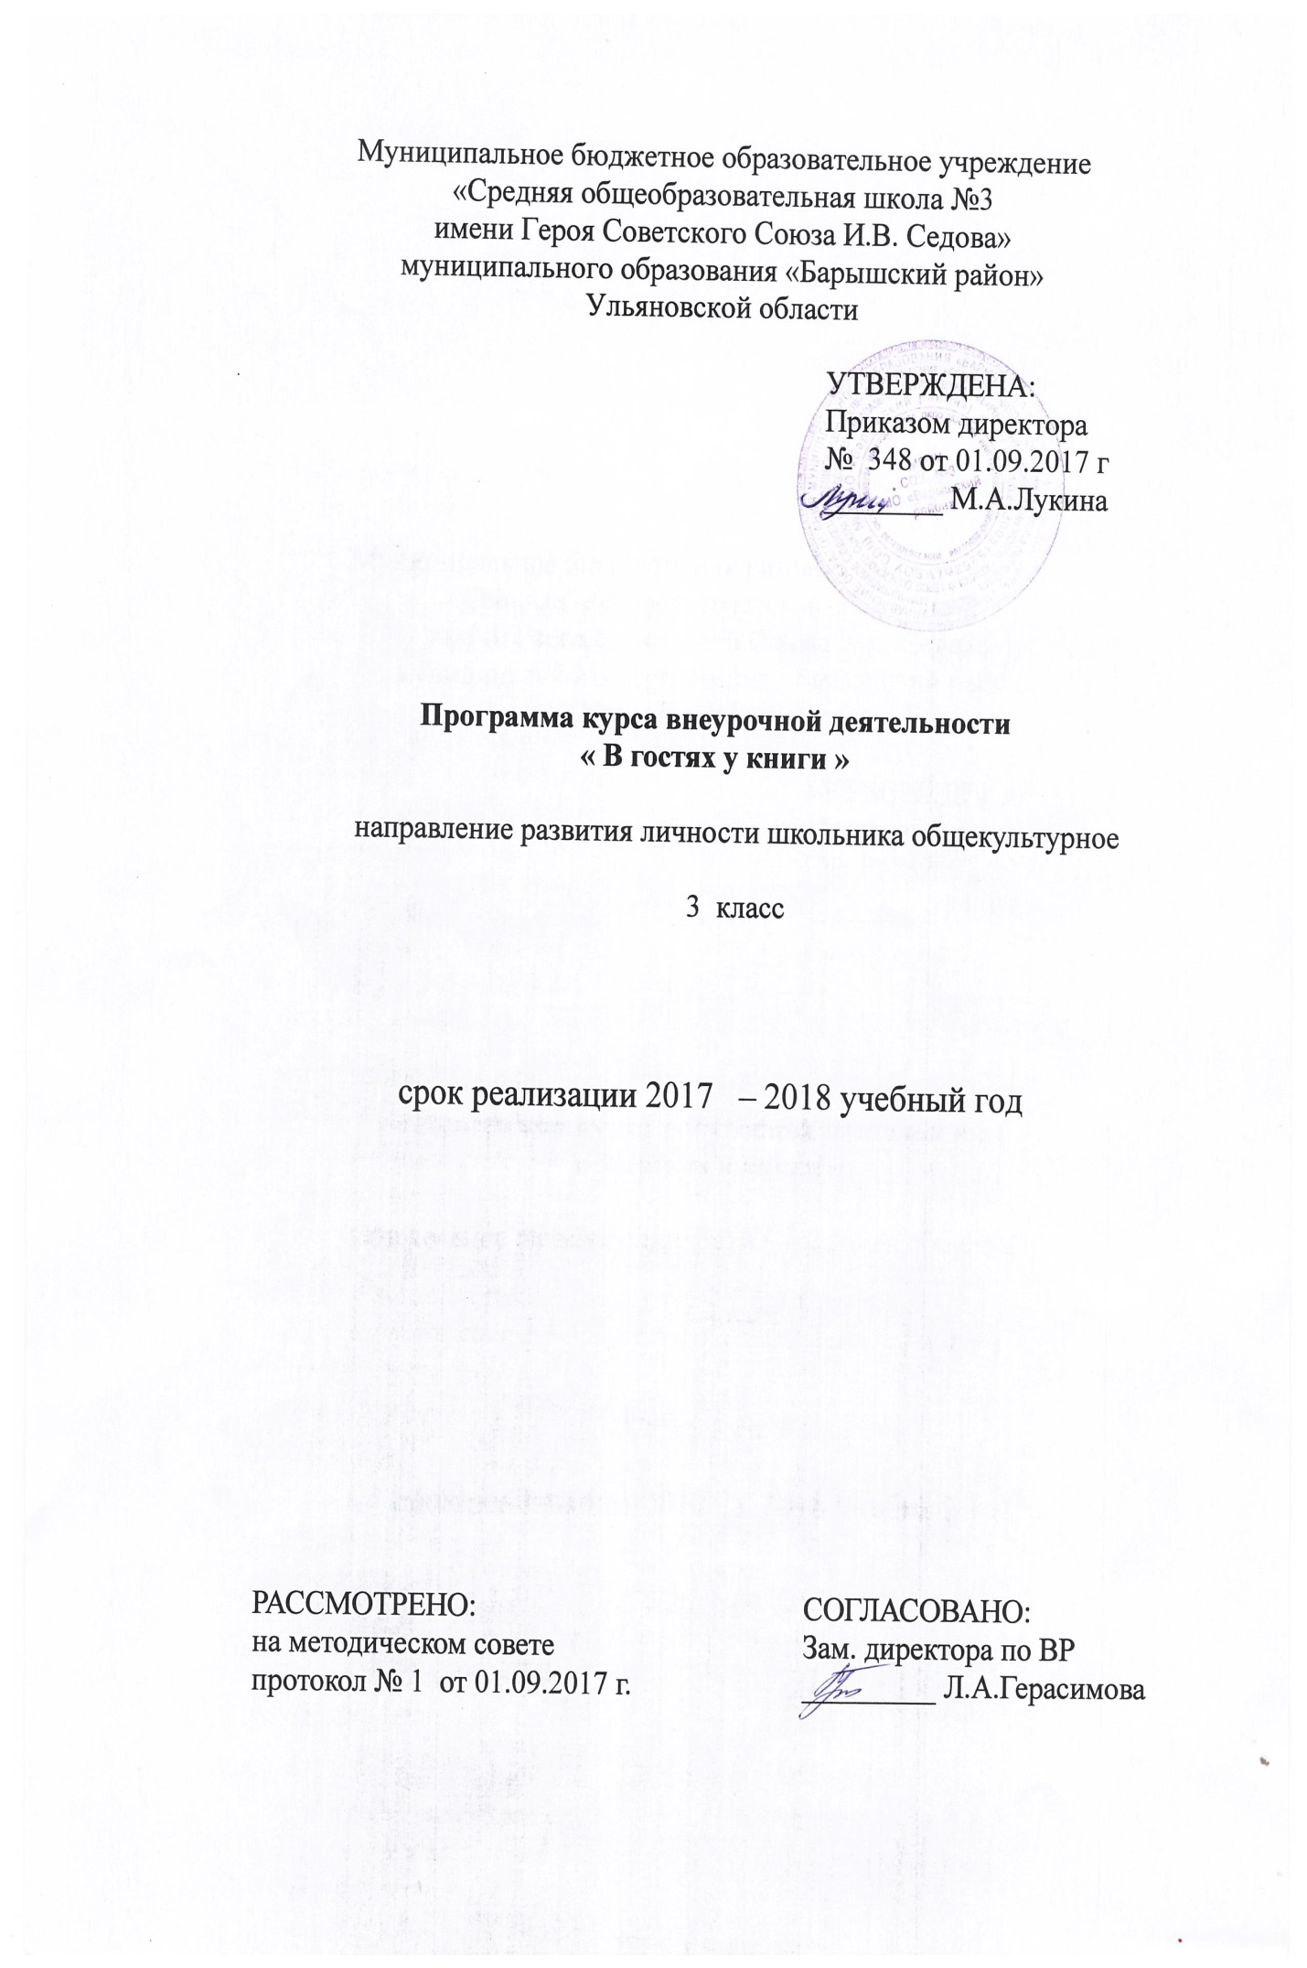

Результаты освоения курса внеурочной деятельности
В процессе составления программы «В гостях у книги» были разработаны основные критерии, позволяющие определять уровень развития творческих способностей детей средствами театрализованной деятельности, которыми ребёнок должен овладеть к концу
Личностные, метапредметные и предметные результаты реализации программы.
Личностными результатами являются следующие умения:
- оценивать поступки людей, жизненные ситуации с точки зрения общепринятых норм и ценностей; оценивать конкретные поступки как хорошие или плохие;
- эмоционально «проживать» текст, выражать свои эмоции;
- понимать эмоции других людей, сочувствовать, сопереживать;
- высказывать своё отношение к героям прочитанных произведений, к их поступкам.
Средство достижения этих результатов – тексты литературных произведений, вопросы и задания к ним, тексты авторов (диалоги постоянно действующих героев), обеспечивающие 4-ю линию развития – эмоционально-оценочное отношение к прочитанному.
Метапредметными результатами изучения курса является формирование универсальных учебных действий (УУД).
Регулятивные УУД:
- определять и формировать цель деятельности на уроке с помощью учителя;
- проговаривать последовательность действий на уроке;
- учиться высказывать своё предположение (версию) на основе работы с иллюстрацией книги;
- учиться работать по предложенному учителем плану
Средством формирования регулятивных УУД служит технология продуктивного чтения.
Познавательные УУД:
- ориентироваться в книге (на развороте, в оглавлении, в условных обозначениях);
- находить ответы на вопросы в тексте, иллюстрациях;
- делать выводы в результате совместной работы класса и учителя;
- преобразовывать информацию из одной формы в другую: подробнопересказывать небольшие тексты.
Коммуникативные УУД:
- оформлять свои мысли в устной и письменной форме (на уровне предложения или небольшого текста);
- слушать и понимать речь других;
- выразительно читать и пересказывать текст;
- договариваться с одноклассниками совместно с учителем о правилах поведения и общения и следовать им;
- учиться работать в паре, группе; выполнять различные роли (лидера исполнителя).
Предметными результатами изучения курса является сформированность следующих умений:
- воспринимать на слух художественный текст (рассказ, стихотворение) в исполнении учителя, учащихся;
- отвечать на вопросы учителя по содержанию прочитанного;
- подробно пересказывать текст;
- составлять устный рассказ по картинке;
- соотносить автора, название и героев прочитанных произведений;

Содержание курса внеурочной деятельности с указанием форм организации и видов деятельности

1.Что я читал летом. Обзор прочитанных книг за лето. Обзор новых книг для чтения в 3 классе.
2. С. Есенин стихи об осени. Стихи и рассказы русских писателей об осени в сопровождении музыкальных произведений русских композиторов
3. К. Г. Паустовский « Мещерская сторона».Участие в диалоге при обсуждении прочитанного
4. В.Бианки. Повести и рассказы о природе. Работа по группам. Защита своего мнения.
5. Г.Троепольский . Белый Бим Чёрное ухо. Участие в диалоге при обсуждении прочитанного
6. Игра «Лего-чтение».Д.Н. Мамин- Сибиряк Сказки. Практическая работа
7.. Экскурсия. Посещение детской районной библиотеки «День новой книги»
8. Писатели – юбиляры.В. Драгунский «Денискины рассказы» Проект
9. Писатели – юбиляры Н. Носов «Приключения Незнайки» Работа по группам.
Защита своего мнения.
10. В. Медведев. Баранкин, будь человеком. Работа по группам. Защита своего мнения.
11.. «Лучшие сказки 20 – века» А. Волков «Волшебник Изумрудного города» Выставка книг
12. «Лучшие сказки 20 – века» Е. Л. Шварц «Сказка о потерянном времени» Свободные высказывания
13. «Лучшие сказки 20 – века» Ю. Олеша «Три толстяка» Совместное чтение произведений.
14. Поэтическая страничка Времена года: зима. Выразительное чтение стихотворений о зиме
15 Рассказы о животных. Драматизация отрывков из произведений К.Д.Ушинского.
16. Рассказы о животных. Драматизация отрывков из произведений М.Пришвина, В.Бианки
17. Конкурс кроссвордистов. Составить кроссворд по произведениям детских писателей
18. Б.Емельянов. Рассказы о Гайдаре. Знакомство с книгами писателя
19. Б.Емельянов. Рассказы о Гайдаре. Чтение, анализ.
20. Они защищали Отечество. Чтение и анализ книг «Александр Невский» С. Романовский
«Минин и Пожарский» Соловьёв
21. В. Драгунский. Денискины рассказы. Рассказ о творчестве писателя.
22. В. Драгунский. Денискины рассказы. Чтение и анализ книги
23. М. Зощенко рассказы для детей. Совместное чтение произведений
24. Литературная игра«Что? Где? Когда?» по сказкам Г.Х.Андерсена. Драматизация отрывков из произведений, игры, конкурсы.
25. Современные детские журналы и газеты. Журнал «Симбик». Подготовка рекламы журнала по мини-группам
26. Поэтическая страничка. Времена года: весна. Выразительное чтение стихотворений о весне
27. Э. Успенский «Дядя Фёдор, Пёс и кот». Драматизация отрывков из произведений, игры, конкурсы.
28. А.Алексин. В стране вечных каникул. Ответы на вопросы, выполнение различных заданий
29. А.Алексин. В стране вечных каникул. Работа по группам. Защита своего мнения.
30. Из чего состоит книга? Я рисую книжку. Изготовление книжки-малышки.
31. Конкурс «Любимые произведения» Чтение любимых произведений
32. Конкурс «Любимые произведения». Участие в диалоге при обсуждении прочитанного.
33. О чём хочу читать летом. Беседа, обзор книг. Экскурсия в библиотеку.
34. О чём хочу читать летом. Работа со списком литературы, обсуждение тематики
Рекомендательный список произведений для летнего чтения.

Формы организации внеурочной деятельности: коллективные, индивидуальные, чтение и анализ книг, игры, беседы, экскурсии, викторины, конкурсы, проекты, практические работы.

Виды внеурочной деятельности: игровая, познавательная, досугово - развлекательная деятельность (досуговое общение, инсценировки, выступления, спектакли)

Программа курса - это создание условий для использования полученных знаний и умений на уроках литературного чтения для самостоятельного чтения и работы с книгой. Содержание курса внеурочной деятельности поможет младшему школьнику общаться с детскими книгами: рассматривать, читать, получать необходимую информацию о книге.
В программу включены занятия библиографического характера, которые познакомят начинающего читателя с авторами детских книг, обогатят его читательский опыт и эрудицию.

Тематическое планирование
№  п/п | Тема | Количество часов
1 | Что я читал летом | 1
2 | «Золотая волшебница – осень» С. Есенин стихи об осени | 1
3 | К. Г. Паустовский « Мещерская сторона» | 1
4 | В.Бианки. Повести и рассказы о природе | 1
5 | Г.Троепольский . Белый Бим Чёрное ухо | 1
6 | Игра «Лего-чтение» Д.Н. Мамин- Сибиряк Сказки | 1
7 | Посещение детской районной библиотеки «День новой книги» | 1
8 | Писатели – юбиляры В. Драгунский «Денискины рассказы»  С. Михалков Стихи | 1
9 | Писатели – юбиляры Н. Носов «Приключения Незнайки» | 1
10 | В. Медведев. Баранкин, будь человеком | 1
11 | «Лучшие сказки 20 – века»  А. Волков «Волшебник Изумрудного города» | 1
12 | «Лучшие сказки 20 – века»  Е. Л. Шварц «Сказка о потерянном времени» | 1
13 | «Лучшие сказки 20 – века» Ю. Олеша «Три толстяка» | 1
14 | Поэтическая страничка Времена года :зима | 1
15-16 | Рассказы о животных. | 2
17 | Конкурс кроссвордистов | 1
18-19 | Б.Емельянов. Рассказы о Гайдаре | 2
20 | Они защищали Отечество | 1
21-22 | В. Драгунский. Денискины рассказы. | 2
23 | М. Зощенко рассказы для детей | 1
24 | Литературная игра «Что? Где? Когда?» по сказкам Г.Х.Андерсена | 1
25 | Современные детские журналы и газеты | 1
26 | Поэтическая страничка. Времена года: весна | 1
27 | Э. Успенский «Дядя Фёдор, Пёс и кот» | 1
28- 29 | А.Алексин. В стране вечных каникул | 2
30 | Из чего состоит книга?Я рисую книжку. | 1
31-32 | Конкурс «Любимые произведения» | 2
33-34 | О чём хочу читать летом | 2

